Пресс-релиз

Приглашаем принять участие в творческих конкурсах
посвященных весне и вопросам экологии.

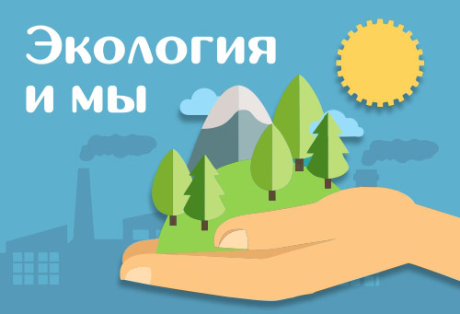
Приглашаем школьников и дошкольников, педагогов и жителей региона принять участие во во всероссийских творческих конкурсах, посвященных весне и вопросам экологии.
Для участия в конкурсе необходимо сделать электронную заявку на странице конкурса:
1. «Весна-красна!» — оценика.рф/konkursy/vesna-krasna
2. «Экология и МЫ» — оценика.рф/konkursy/ecologiya
3. «Дети против мусора» — оценика.рф/konkursy/deti-protiv-musora
Мероприятия образовательного портала «НИКА» (оценика.рф) позволяют привлечь внимание детей и взрослых к экологическим проблемам, возникшим в наших населенных пунктах, наших реках и лесах.
Полный перечень конкурсов представлен на официальном сайте оценика.рф

Все работы публикуются в СМИ «Образовательный портал «НИКА» - оценика.рф
В конкурсах могут принять участие представители любых возрастных категорий и творческие коллективы.
Порядок и условия участия представлены на портале оценика.рф
По вопросам обращайтесь к координаторам конкурса по адресу: admin@oc-nika.ru

